Metal Hovedstaden Klub 7
København

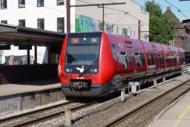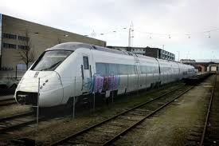

Forårsprogram
2022

Praktiske informationer vedrørende tilmelding.
Hvis du modtager programmet på E mail kan du tilmelde dig til Tage pr mail og indbetale beløbet for arrangementet, således, at pengene står på foreningens konto 5338 0665928 i Arbejdernes Landsbank senest den sidste tilmeldingsdato.
Husk at få betalers navn noteret ved indbetaling.

Hvis du modtager programmet pr brev tilmelder du dig på vedlagte tilmeldingsliste og returnerer den i vedlagte svarkuvert. Du skal ligeså indbetale beløbet på konto nr. 5338 0665928 i Arbejdernes Landsbank senest den sidste tilmeldingsdato
Husk at få betalers navn noteret ved indbetaling.

Du er først tilmeldt når pengene går ind på seniorklubbens konto.

I øvrigt kan TJM forsikring kontaktes via mail på tjm@tryg.dk evt. på tlf. 70 332828 – Torben Iversen på tlf. 20129867, hvis nogen af jer eller jeres familie er interesseret i et forsikringstilbud.

Husk indbetaling af kontingent 150 kr inden generalforsamlingen, ring evt. til kasseren.

Husk at oplyse om ændring af telefon nr. og E mail adresse eller hvis du har fået E mail til undertegnede

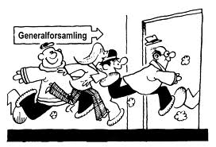I følge lovene kun for medlemmer.

Du indkaldes hermed til generalforsamling onsdag den 16. marts 2022 kl. 10.00 i lokale I i kælderen i Metal Hovedstaden, Nyropsgade 25, 1780 KBH V. Husk kontingent 150 kr. for 2022 skal være betalt.
Dagsorden:
1. Valg af dirigent.
2. Formandens beretning.
3. Regnskab
4. Indkomne forslag. (Skal være bestyrelsen i hænde senest 11. marts)
5. Valg:
A. Formand. Ole Bundgaard B. Bestyrelsesmedlemmer:
Hans Jørgensen
Bent Rasmussen

C. Bilags kontrollant. Leif Andersen

6. Eventuelt.

Der serveres 3 stk smørrebrød og 1 øl hvis du er tilmeldt, og har betalt kontingent. Bestyrelsen har også i år besluttet, at det skal være gratis at deltage.

Arrangement 1 Pris pr. deltager 0,00 kr.
Sidste tilmelding den 10 marts

Tirsdag den 14. juni skal vi på skov- sejltur med det gode skib "Prins Christian" fra Lyngby.

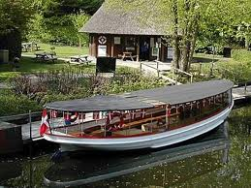

Vi mødes kl. 09.45 ved bådfarten, Sorgenfrivej 23, og sejler til Frederiksdal kl. 10.00.

I "Den gamle have", Nybrovej 455, vil vi spise en frokostplatte, og vi vil få serveret 2 øl eller vand pr deltager. Der er mulighed for at købe yderligere drikkevarer.
Efter vi har spist, vil der blive serveret kaffe og æblekage.

Kl. 16.00 vil vi igen gå ombord i Prins Christian og sejle tilbage til Lyngby, hvor vi ligger til kl. 16.30.

Max deltager antal 45 efter først til mølle princippet.

Tilmelding og betaling senest den 11. maj.
Arrangement 2. Deltagerpris 225,00 kr.

Formand
Ole Bundgaard
Toften49, Mogenstrup
4700 Næstved
Tlf. 71755706, E mail olebundgaard@live.dk

Kasserer
Tage Villumsen
Lærkehøj 41
2605 Brøndby
Tlf. 21 22 08 71, E mail tage.villumsen@gmail.com

Bestyrelsesmedlemmer
Bent Rasmussen
Øksen 10, 2. th.
2630 Tåstrup
Tlf. 30 23 17 30, E mail rgroenkjaer@comxnet.dk

Hans Jørgensen
Fruebjergvej 18, 1. tv.
2100 København Ø
Tlf. 28 43 14 05, E mail de2smede@gmail.com

Leif Thomsen
Kajerødvej 122
3460 Birkerød
Tlf. 45 81 54 08,E mail schackthomsen@icloud.dk

